«УТВЕРЖДАЮ» «УТВЕРЖДАЮ»
Начальник Управления культуры Директор МБУДО«Детская
Департамента по социальной политике художественная школа № 4»
Администрации городского округа Саранск
____________________Т. Ю. Салищева ________________Л. В. Скворцова
Приказ № ___________
от «_____» ____________ 20 ____

Рассмотрено
Педагогическим советом
«_____» ________________20 ___ г
Протокол № ______
От «____»________20___г.

ОТЧЕТ О САМООБСЛЕДОВАНИИ
МУНИЦИПАЛЬНОГО БЮДЖЕТНОГО УЧРЕЖДЕНИЯ
ДОПОЛНИТЕЛЬНОГО ОБРАЗОВАНИЯ
«ДЕТСКАЯ ХУДОЖЕСТВЕННАЯ ШКОЛА № 4»,
за 2021 г.

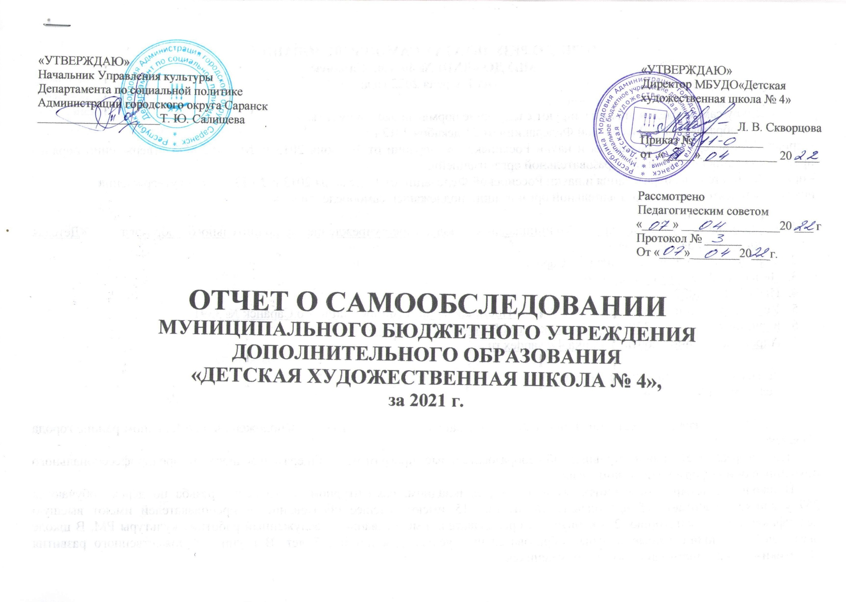

ОТЧЕТ О РЕЗУЛЬТАТАХ САМООБСЛЕДОВАНИЯ
МБУДО «ДХШ № 4» г.о. Саранск
на 1 апреля 2022 года.

Процедуру самообследования регулируют следующие нормативные документы:
- закон « Об образовании в Российской Федерации» от 21 декабря 2012 г.;
- приказ Министерства образования и науки Российской Федерации от 14 июня 2013 г. № 462 «Об утверждении порядка проведения самообследования образовательной организацией»;
- приказ Министерства образования и науки Российской Федерации от 10 декабря 2013 г. № 1324 « Об утверждении показателей деятельности образовательной организации, подлежащей самообследованию».

- Наименование учреждения – Муниципальное бюджетное учреждение дополнительного образования «Детская художественная школа № 4»
- Учредитель – Администрация г. о. Саранск
- Лицензия № 3681 от 04.02.2016 г.
- ИНН 1326184027
- Устав учреждения утвержден 24.11.2015 г. Постановление Администрации г.о.Саранск № 3391
- Юридический адрес: 320019 г. Саранск, ул.М.Расковой, д.15, стр. Б
- Адрес электронной почты: hudojka.4@yandex.ru

Директор – Скворцова Лилия Васильевна
тел. – 8(8342) 35-27-09

МБУДО «Детская художественная школа № 4» основана в 1977 году. Школа расположена в юго-западном районе города Саранска.
Школа реализует дополнительные общеобразовательные программы общеразвивающего и предпрофессионального обучения в очной форме на русском языке.
В школе на четырёх отделениях: живописном, прикладном, скульптурном и отделении резьба по дереву обучаются 367 учащихся. Работают 15 преподавателей, из них 15 имеют высшее образование. 9 преподавателей имеют высшую квалификационную категорию, 2 – первую. 2 преподавателя имеют звание - Заслуженный работник культуры РМ. В школе оказываются дополнительные платные образовательные услуги для детей 5-7 лет. В группах художественного развития «Цветики-семицветики» занимаются 180 учащихся.
Основным направлением художественного образования является академическое обучение.
На живописном отделении ведется обучение по предметам: рисунок, живопись, станковая композиция, декоративная композиция, история искусств, беседы об искусстве. На прикладном отделении преподаются предметы: вышивка, бисер, вязание, декоративная композиция, история искусств. Программа на этом отделении выстроена с учётом национального компонента. На скульптурном отделении преподаются следующие дисциплины: станковая скульптура, декоративная скульптура, керамика, роспись керамики. На отделении резьбы по дереву ведется обучение по предметам: геометрическая резьба, плоскорельефная резьба, объемная резьба, народная игрушка. На этом отделении изучается Тавлинская резьба. В школе на протяжении многих лет успешно работает творческий коллектив «Союз преподавателей-художников»: живописцы, графики, скульптора, прикладники, резчики. Организуются художественные выставки.
Учащиеся школы ведут активную выставочную деятельность. Постоянно участвуют в международных, всероссийских, региональных, городских конкурсах и олимпиадах. Многие выпускники школы избрали искусство своей профессией. Учащиеся школы ежегодно поступают в различные учебные заведения искусств.
Школа поддерживает тесную связь с Саранским художественным училищем им. Ф. В. Сычкова, Мордовским государственным педагогическим институтом им. М. Е. Евсевьева, институтом национальной культуры, ФГБОУ ВПО «Мордовский государственный университет им. Н. П. Огарева».
График работы МБУДО «ДХШ № 4»:
школа работает в 2 смены.
1 смена с 8.00
2 смена с 13.30
Окончание учебных занятий в 20.00ч.
Количество учебных недель в году – 34 недели
Количество учебных дней в неделю – 6 дней
Продолжительность групповых занятий – 30- 40 минут
Перерыв между занятиями – 10 минут
Количество учебных часов в неделю – 13- 14 часов
Форма организации образовательного процесса – полугодия.
Каникулы: 30.10.2021 г. по 07.11.2021 г.
29.12.2021 г. по 09.01.2022 г.
21.02.2022 г. по 27.02.2022 г.
26.03.2022 г. по 03.04.2022 г.
01.06.2022 г. по 31.08.2022 г.

Расписание занятий:
- групповые (10-12 чел.);
- мелкогрупповые (4-6 чел.) по теоретическому циклу предметов, в соответствии с учебным планом.
Учебный год начинается 1 сентября, заканчивается 31 мая.

Важнейшую роль в образовательном процессе играет духовно-нравственное воспитание личности. Среди различных видов искусства изобразительному принадлежит одно из ведущих мест наряду с поэзией, литературой, музыкой, театром. Изобразительное искусство является источником умножения духовной культуры человека, способствует становлению его морально-нравственного облика и мировоззрения в целом. Способствуя творческому развитию личности ребёнка, художественная школа существенно обогащает содержание образовательного процесса, являясь важным звеном в системе дополнительного образования, практически решает задачи эстетического воспитания, формирования мировоззрения, художественного вкуса и является начальной ступенью в овладении профессиональным мастерством молодыми художниками.
Огромное значение имеет и тот факт, что учреждения дополнительного образования поддерживают обширные связи с другими образовательными учреждениями (детскими садами, общеобразовательными школами, библиотеками) и вместе с ними составляют разноуровневую систему, индивидуализирующую развитие ребенка в рамках единого образовательного пространства.
Все упомянутые выше особенности делают учреждения дополнительного образования привлекательными и социально востребованными.
Современное состояние художественного образования предполагает поиск новых интересных форм и методов работы, направленных на воспитание и формирование культуры личности подрастающего поколения. Важно помнить, что художественные школы являются ступенью для реализации заложенных в ребенке творческих начал и создания условий для самовыражения, что способствует формированию таких качеств, как чувство собственного достоинства, самоконтроля, уважения к окружающим.
На современном этапе художественная школа – учреждение:
- имеющее высокий рейтинг в социуме;
- предлагающее широкий спектр образовательных программ разных направлений;
- предоставляющее образовательные услуги высокого качества с учетом современных требований;
- располагающее штатом высокопрофессиональных педагогических работников;
- обладающее материальными возможностями, необходимыми для осуществления процесса художественно-эстетического образования детей.

Показатели деятельности МБУДО «ДХШ № 4», подлежащей самообследованию
№ | Показатели | Единицы измерения
1. | Образовательная деятельность | (Приложение 1)
1.1 | Общая численность учащихся, в том числе: | 367 человек
1.1.1 | Детей дошкольного возраста (3-7 лет) | -
1.1.2 | Детей младшего школьного возраста (7-10 лет) 4АБВГ, 1 класс | 158 человек
1.1.3 | Детей среднего школьного возраста (10- 15 лет) 1-4 классы | 162 человек
1.1.4 | Детей старшего школьного возраста (15-17 лет) 5 класс | 47 человек
1.2 | Численность учащихся, обучающихся по образовательным программам по договорам об оказании платных образовательных услуг | 180 человек
1.3 | Численность /удельный вес численности учащихся, занимающихся в 2-х и более объединениях (кружках, секциях, клубах), в общей численности учащихся | 154 человека / 41 %  (Приложение 2)
1.4 | Численность /удельный вес численности учащихся с применением дистанционных образовательных технологий, электронного обучения, в общей численности учащихся | -
1.5 | Численность /удельный вес численности учащихся по образовательным программам для детей с выдающимися способностями, в общей численности учащихся | -
1.6 | Численность /удельный вес численности учащихся по образовательным программам, направленным на работу с детьми с особыми потребностями в образовании, в общей численности учащихся, в том числе: | -
1.6.1 | Учащиеся с ограниченными возможностями здоровья | 4 / 1%
1.6.2 | Дети-сироты, дети, оставшиеся без попечения родителей | -
1.6.3 | Дети-мигранты | -
1.6.4 | Дети, попавшие в трудную жизненную ситуацию | -
1.7 | Численность /удельный вес численности учащихся, занимающихся учебно-исследовательской, проектной деятельностью, в общей численности учащихся | 28 / 7,6%
1.8 | Численность /удельный вес численности учащихся, принявших участие в массовых мероприятиях (конкурсы, соревнования, фестивали, конференции), в общей численности учащихся, в том числе: | (Приложение 3)  1637 /446%
1.8.1 | На муниципальном уровне | 582 / 158%
1.8.2 | На региональном уровне | 96 / 26%
1.8.3 | На межрегиональном уровне | 26 / 7%
1.8.4 | На федеральном уровне | 348 / 94%
1.8.5 | На международном уровне | 139 / 37%
1.8.6 | На школьном уровне | 446 / 121%
1.9 | Численность /удельный вес численности учащихся-победителей и призеров массовых мероприятий (конкурсы, соревнования, фестивали, конференции), в общей численности учащихся, в том числе: | 142 / 38%
1.9.1 | На муниципальном уровне | 19 / 5%
1.9.2 | На региональном уровне | 19 / 5%
1.9.3 | На межрегиональном уровне | 2 / 0,5%
1.9.4 | На федеральном уровне | 75 / 20%
1.9.5 | На международном уровне | 16 / 4%
1.9.6 | На школьном уровне | 11 / 3%
1.10 | Численность /удельный вес численности учащихся, участвующих в образовательных и социальных проектах, в общей численности учащихся, в том числе: | 46 человек /12%  (Приложение 4)
1.10.1 | На муниципальном уровне | 39 / 10%
1.10.2 | На региональном уровне | 5 / 1%
1.10.3 | На межрегиональном уровне | 1 / 0,2%
1.10.4 | На федеральном уровне | 0 / 0 %
1.10.5 | На международном уровне | 1 / 0,2 %
1.11 | Количество массовых мероприятий, проведённых образовательной организацией, в том числе: | 21 мероприятий  (Приложение 5)
1.11.1 | На муниципальном уровне | 21
1.11.2 | На региональном уровне | -
1.11.3 | На межрегиональном уровне | -
1.11.4 | На федеральном уровне | -
1.11.5 | На международном уровне | -
1.12 | Общая численность педагогических работников | 15
1.13 | Численность /удельный вес численности педагогических работников, имеющих высшее образование, в общей численности педагогических работников | 15 человек / 100%
1.14 | Численность /удельный вес численности педагогических работников, имеющих высшее образование педагогической направленности (профиля), в общей численности педагогических работников | 15 человек / 100%
1.15 | Численность /удельный вес численности педагогических работников, имеющих среднее профессиональное образование, в общей численности педагогических работников | -
1.16 | Численность /удельный вес численности педагогических работников, имеющих среднее профессиональное образование педагогической направленности (профиля), в общей численности педагогических работников | -
1.17 | Численность /удельный вес численности педагогических работников, которым по результатам аттестации присвоена квалификационная категория в общей численности педагогических работников, в том числе: | 11 человек / 73%
1.17.1 | Высшая | 9 человек / 60%
1.17.2 | Первая | 2 человека / 13%
1.18 | Численность /удельный вес численности педагогических работников в общей численности педагогических работников, педагогический стаж работы которых составляет: | 15 человек / 100%
1.18.1 | До 5 лет | 2 человека / 13,3%
1.18.2 | Свыше 30 лет | 1 человек / 6.6%
1.19 | Численность /удельный вес численности педагогических работников в общей численности педагогических работников в возрасте до 30 лет | 3 человека / 20%
1.20 | Численность /удельный вес численности педагогических работников в общей численности педагогических работников в возрасте от 55 лет | 1 человек / 6,6%
1.21 | Численность /удельный вес численности педагогических и административно-хозяйственных работников, прошедших за последние 5 лет повышение квалификации/профессиональную переподготовку по профилю педагогической деятельности или иной осуществляемой в образовательной организации деятельности, в общей численности педагогических и административно-хозяйственных работников | 19 человек / 76%
1.22 | Численность /удельный вес численности специалистов, обеспечивающих методическую деятельность образовательной организации, в общей численности сотрудников образовательной организации | -
1.23 | Количество публикаций, подготовленных педагогическими работниками образовательной организации | 1 (Приложение 6)
1.23.1 | За 3 года | 1
1.23.2 | За отчётный период | 0
1.24 | Наличие в организации дополнительного образования системы психолого-педагогической поддержки одарённых детей, иных групп детей, требующих повышенного педагогического внимания | -
2. | Инфраструктура
2.1 | Количество компьютеров в расчёте на одного учащегося | 0,02
2.2 | Количество помещений для осуществления образовательной деятельности, в том числе: | 9
2.2.1 | Учебный класс | 9
2.2.2 | Лаборатория | -
2.2.3 | Мастерская | -
2.2.4 | Танцевальный класс | -
2.2.5 | Спортивный зал | -
2.2.6 | Бассейн | -
2.3 | Количество помещений для организации досуговой деятельности учащихся, в том числе: | 2
2.3.1 | Выставочный зал | 2
2.3.2 | Концертный зал | -
2.3.3 | Игровое помещение | -
2.4 | Наличие загородных оздоровительных лагерей, баз отдыха | -
2.5 | Наличие в образовательной организации системы электронного документооборота | нет
2.6 | Наличие читального зала библиотеки, в том числе: | нет
2.6.1 | С обеспечением работы на стационарных компьютерах или использование переносных компьютеров | нет
2.6.2 | С медиатекой | нет
2.6.3 | Оснащенного средствами сканирования и распознавания текста | нет
2.6.4 | С выходом в Интернет с компьютеров, расположенных в помещении библиотеки | нет
2.6.5 | С контролируемой распечаткой бумажных материалов | нет
2.7 | Численность /удельный вес численности учащихся, которым обеспечена возможность пользоваться широкополосным Интернетом (не менее 2 Мб/с), в общей численности учащихся | -

Образовательная деятельность МБУДО «ДХШ №4»
Приложение 1

№ | Название | Количество
1.1 | Общая численность учащихся, в том числе: | 367
1.1.1 | Детей дошкольного возраста (3-7 лет) | -
1.2 | Детей младшего школьного возраста (7-10 лет)  Учащиеся 1 класса, 4 АБВ класса МБУДО «ДХШ №4» | 158 человек
1.3 | Детей среднего школьного возраста (11- 15 лет)  Учащиеся 2, 3, 4 классов МБУДО «ДХШ №4» | 162 человек
1.4 | Детей старшего школьного возраста (15-17 лет)  Учащиеся 5 класса МБУДО «ДХШ №4» | 47 человек

Учащиеся МБУДО «ДХШ № 4», занимающиеся в дополнительных кружках, секциях
Приложение 2

№ | Название | Количество
1. | Учащиеся МБУДО «Детская художественная школа №4» занимаются в кружках, секциях: танцы, плавание, биатлон, бокс, волейбол, теннис, футбол, легкая атлетика, музыкальная школа, конная секция, борьба, шахматы, конькобежный спорт, вокал (пение) и др. | 167 человек / 45 %

Результаты выставочной деятельности
Приложение 3

№ | Мероприятие | Место проведения | Дата проведения |  | Результаты
 | 1 | 2 | 3 |  | 4
 | Достижения учреждения среди учащихся
 | Школьная выставка учащихся групп художественного развития «Цветик-семицветик» № 3, «День и ночь», преп. Ефремова Е. В. | Школьная |  | 12.01.21 | 19 участников
 | Виртуальная арт-акция «Подвиги наших героев», посвященная дню Героев Отечества | Всероссийский, г. Москва |  | 13.01.21 | 25 участников
 | Конкурс детского рисунка «Через искусство – к жизни: Жизнь моей семьи: Будни и праздники» | Всероссийский, г. Москва |  | 19.01.21 | 25 участников
 | Персональная выставка Ефремовой Е. В. в Краеведческом музее им. И. Д. Воронина «Сочувствие как благодать» | Городская |  | 22.01.21 | 1 участник
 | Городская выставка-конкурс «Мастер года – 2020», преп. Борисова Т. М., Логинова Н. П., Карякина Н. В., Асабова И. Г., Манцурова Е. В. | Городская |  | 28.01.21 | 5 участников
 | Всероссийский конкурс детского рисунка «Моя Россия», г. Москва | Всероссийский, г. Москва |  | 29.01.21 | 19 участников
 | Школьная выставка учащихся групп художественного развития «Цветик-семицветик» № 3, «День и ночь», гр. №11(ПФДО) «Зимний пейзаж», преп. Ефремова Е. В., Логинова Н. П. | Школьная |  | 01.02.21 | 30 участников
 | Школьная выставка учащихся групп художественного развития «Цветик-семицветик» № 10, № 8 «Ангелы», преп. Синицина М. С. | Школьная |  | 02.02.21 | 30 участников
 | Школьная выставка учащихся группы №7 ПФДО «Ангелочки», преп. Алёшкина Т. А. | Школьная |  | 03.02.21 | 15 участников
 | Школьная выставка учащихся 3 В, Г класса «Медаль для папы», преп. Манцурова Е. В. | Школьная |  | 10.02.21 | 15 участников
 | Школьный конкурс «Самая креативная валентинка» | Школьный |  | 15.02.21 | 50 участников  Диплом победителя  Тремасова Дарья  Журавлева Дарья  Тимошевская Валерия  Козорезова Полина  Буланова Полина
 | Школьная выставка учащихся групп художественного развития «Цветик-семицветик» № 9 «Кот ученый», преп. Борисова Т. М. | Школьная |  | 16.02.21 | 15 участников
 | Межрегиональный конкурс изобразительного искусства «Город мастеров» | Межрегиональный |  | 17.02.21 | 5 участников
 | Республиканская выставка вязаных изделий «Теплая сказка» | Республиканская |  | 18.02.21 | 30 участников
 | Конкурс на лучшую разработку афиши и плаката окружного фестиваля студенческих и школьных театральных коллективов «Театральное Приволжье» | Межрегиональный |  | 19.02.21 | 8 участников  Диплом за 3 место  Лапина Дарина
 | Всероссийский конкурс «Я рисую перепись» | Всероссийский, г. Москва |  | 24.02.21 | 10 участников
 | Школьная выставка учащихся группы художественного развития «Цветик-семицветик» № 3 «Животные из сна», преп. Ефремова Е. В. | Школьная |  | 25.02.21 | 15 участников
 | Школьная выставка учащихся группы художественного развития «Цветик-семицветик» № 4 «Закат», преп. Кухар С. В. | Школьная |  | 26.02.21 | 15 участников
 | Масленичный проект «Сударыня Масленица» | Городской |  | 01.03.21 | 30 участников
 | Школьная выставка учащихся групп художественного развития «Цветик-семицветик» № 7, «Масленица», преп. Ефремова Е. В. | Школьная |  | 02.03.21 | 15 участников
 | Открытый муниципальный конкурс художественного творчества «Федот Сычков – мастер Кочелаевской палитры» | Городской |  | 09.03.21 | 6 участников
 | XVII Всероссийский конкурс детско-юношеского творчества по пожарной безопасности «Неопалимая купина» | Всероссийский |  | 10.03.21 | 7 участников  Грамота за 1 место  Терехина Софья  Шикина Екатерина  Грамота за 2 место  Бачинская Ксения  Руненков Богдан  Васягин Алексей  Грамота за 3 место  Пучкина Дарья
 | Открытый зональный конкурс детского художественного творчества «Благовест» | Зональный |  | 11.03.21 | 9 участников
 | Школьная выставка учащихся групп художественного развития «Цветик-семицветик» № 7, «Дельфинчики», «Попугайчики», преп. Ефремова Е. В. | Школьная |  | 15.03.21 | 15 участников
 | Школьная выставка учащихся 1 класса прикладного отделения «Птица-пава», «Аппликация», преп. Чумакова-Семёнова И. Г. | Школьная |  | 17.03.21 | 15 участников
 | Школьная выставка учащихся 3 А, Б, В, Г класса живописного отделения «Линия, пятно», преп. Кухар С. В | Школьная |  | 23.03.21 | 25 участников
 | Международный конкурс детского творчества «Сказки мира» | Международный |  | 25.03.21 | 29 участников
 | Конкурс детского и юношеского творчества, посвященный 800-летию князя Александра Невского | Всероссийский, г. Москва |  | 26.03.21 | 5 участников
 | III Международный благотворительный конкурс «Каждый народ - художник» | Международный |  | 27.03.21 | 17 участников
 | Республиканский конкурс художественного творчества «Да славят потомки твой праведный путь» посвященный житию праведного воина Ф. Ушакова | Республиканский |  | 29.03.21 | 6 участников
 | Всероссийский ежегодный конкурс «Дорогами нашей Победы 1941-1945 гг.» | Всероссийский, г. Москва |  | 30.03.21 | 28 участников
 | Всероссийский детский конкурс рисунков «Фантастические животные» | Всероссийский, г. Москва |  | 05.04.21 | 34 участника  Грамота за 1 место  Тужилкина Варвара  Шувалова Полина  Кунинина Надежда  Замкина Ирина  Гурьянова Маргарита  Слугина Кира  Яшкова Дарина
 | Школьная выставка учащихся группы художественного развития «Цветик-семицветик» № 3, «Курочка Ряба», преп. Ефремова Е. В. | Школьная |  | 07.04.21 | 15 участников
 | Школьная выставка учащихся группы художественного развития «Цветик-семицветик» № 9, «Космическое путешествие», преп. Борисова Т. М. | Школьная |  | 14.04.21 | 15 участников
 | Выставка работ преподавателя отделения резьба по дереву Рябова А. В. в рамках творческого вечера В. Ромашкина в Национальной библиотеке им. А. С. Пушкина | Городская |  | 22.04.21 | 1 участник
 | V Всероссийский конкурс мотиваторов и видеороликов «Герои, живущие рядом» в рамках Всероссийского проекта «Эстафета поколений – эстафета трудовой доблести» | Всероссийский, г. Москва |  | 24.04.21 | 2 участника
 | Городской конкурс творческих работ «День Победы – порохом пропах…» посвященный 76-летию Победы | Городской |  | 26.04.21 | 10 участников
 | Школьная выставка учащихся групп ПФДО № 12, № 8 «Пасхальный натюрморт», преп. Синицина М. С. | Школьная |  | 26.04.21 | 30 участников
 | Всероссийский конкурс «Рисуем с детьми Вечный огонь» | Всероссийский |  | 27.04.21 | 25 участников
 | Всероссийский конкурс детского рисунка «Семья, Родина и Я!» | Всероссийский |  | 28.04.21 | 5 участников
 | Конкурс творческих работ и социальной рекламы «Здоровый я – здоровая страна!» | Всероссийский |  | 29.04.21 | 5 участников
 | Межрегиональный конкурс тематического натюрморта «Мы помним! Мы гордимся!» г.Ульяновск» | Межрегиональный |  | 30.04.21 | 3 участника  Диплом за 2 место  Асабова И. Г.  Диплом за 3 место  Карякина Н. В.
 | Городская выставка работ учащихся МБУДО «Детская художественная школа № 4», приуроченная к празднику 1 мая в парке имени А.С. Пушкина | Городская |  | 01.05.21 | 56 участников
 | Школьная выставка-конкурс «С днем Победы!» работ учащихся живописного отделения МБУДО «ДХШ № 4» в фойе школы | Школьная |  | 05.05.21 | 20 участников  Грамота победителя  Нарватова Вероника  Джамлиханова Алина  Букина Екатерина  Маркова Дарья  Букина Виктория  Пучкина Дарья
 | Всероссийский конкурс семейного творчества «Рисуем вечный огонь» | Всероссийский |  | 06.05.21 | 9 участников
 | Детско-юношеская акция «Рисуем победу 2021» | Всероссийская |  | 07.05.21 | 15 участников
 | Городская выставка работ учащихся МБУДО «Детская художественная школа № 4», приуроченная ко Дню Победы на фонтанном спуске | Городская |  | 09.05.21 | 56 участников
 | Школьная выставка «Мордовочки» работ учащихся 3 А, Б класса МБУДО «ДХШ № 4» в фойе школы, преподаватель Алёшкина Т. А. | Школьная |  | 11.05.21 | 30 участников
 | Конкурс фотографий и рисунка «Я люблю Саранск!» | Городской |  | 13.05.21 | 25 участников
 | Всероссийский конкурс детского рисунка «Семья, Родина и Я!» | Всероссийский |  | 14.05.21 | 12 участников
 | Региональный творческий конкурс изобразительного искусства «Обгоняя ветер» | Региональный |  | 23.05.21 | 10 участников
 | Выставка дипломных работ выпускников 2020-2021 уч. года «Радужная палитра» | Школьная |  | 26.05.21 | 62 участника
 | Городской конкурс творческих работ и социальной рекламы «Здоровый я – здоровая страна!» | Городской |  | 31.05.21 | 8 участников  Грамота за 2 место  Шикина Екатерина  Грамота за 3 место  Степанова Ксения  Букина Екатерина
 | Городская выставка работ учащихся МБУДО «Детская художественная школа № 4», приуроченная к Дню защиты детей в парке имени А.С. Пушкина | Городская |  | 01.06.21 | 15 участников
 | Городская выставка работ учащихся МБУДО «Детская художественная школа № 4», приуроченная к празднованию дня рождения А. С. Пушкина на алее М. Расковой | Городская |  | 06.06.21 | 25 участников
 | Городская выставка работ учащихся МБУДО «Детская художественная школа № 4», приуроченная ко Дню Города на фонтанном спуске | Городская |  | 12.06.21 | 56 участников
 | Городская выставка работ учащихся МБУДО «Детская художественная школа № 4» на ж/д вокзале «День победы» | Городская |  | 26.06.21 | 20 участников
 | выставка детского творчества учащихся МБУДО «ДХШ № 4», приуроченная к празднованию «Дня Знаний», в парке им. А.С. Пушкина и на аллее ул. М. Раскова | Городская |  | 01.09.21 | 40 участников
 | выставка детского творчества учащихся МБУДО «ДХШ № 4», в рамках фестиваля «Шумбрат, Мордовия!», в парке им. А.С. Пушкина | Городская |  | 04.09.21 | 35 участников
 | Всероссийский конкурс «Семья +школа» | Всероссийский |  | 05.09.21 | 16 участников
 | выставка детских живописных работ учащихся МБУДО «ДХШ № 4» в СОШ №17; | Городская |  | 09.09.21 | 20 участников
 | Эколого-просветительский общероссийский конкурс детских тематических рисунков «Разноцветные капли» | Всероссийский |  | 14.09.21 | 2 участника
 | Всероссийский конкурс детского рисунка «Рисуем любимый город» | Всероссийский, г. Москва |  | 24.09.21 | 25 участников  Диплом за 1 место  Александрова Мария  Биккинина Амина  Богачева Елизавета  Ирийкина Анна  Калетина Анастасия  Карпова Мария  Сафаргалиева Анастасия  Сыркин Александр  Трифонова Полина  Харитонова Анна  Храмова Дарья  Шукшина Диана  Диплом за 2 место  Акимочкина Софья  Аксенова Александра  Асабов Кирилл  Гарматина Ирина  Гулягина Диана  Кохан Екатерина  Надькина Арина  Наумова Елена  Пановский Владислав  Проказова Ксения  Ромашкина Амина  Тремасова Дарья  Шувалова Лия
 | Всероссийский конкурс рисунков и декоративно-прикладного творчества «Мир профессий» | Всероссийский |  | 29.09.21 | 23 участника  Грамота за 1 место  Бекшаева Оксана  Грамота за 2 место  Малянова Алена  Еремкин Андрей  Суяшова Ирина
 | Всероссийский конкурс рисунков и декоративно-прикладного творчества «Мир фантастических животных» | Всероссийский |  | 08.10.21 | 33 участника  Грамота за 1 место  Грачева Ксения  Замкина Ирина  Давыдкина Виктория  Елагин Андрей  Казакова Анна  Каючкина Анна  Кунинина Надежда  Мадонова Кира  ПиксинаМария  Пучкина Дарья  Сизганова Анастасия  Тужилкина Варвара  Шувалова Полина  Щипакина Яна  Яшкова Дарина  Внечакова Алиса  Кривова Алина  Мартынова Виктория  Осколкова Арина  Петрова Инна  Ситкова Дарья  Тиньгаева Валерия  Щеголева Нина  Грамота за 2 место  Асабов Кирилл  Балаева Алина  Гурьянова Маргарита  Кечкова Александра  Курдюшкина Виктория  Лисевцова Арина  Сидорова Мария  Слугина Кира  Соколова Дарья
 | II Международная выставка-конкурс профессиональных художников и мастеров прикладного искусства в рамках празднования Дня учителя «Золотые руки» | Международный, г. Тобольск |  | 05.10.21 | 9 участников  Диплом за 1 место  Кривова А. И.  Разумовский А. Г.  Асабова И. Г.  Ануфриева А. И.  Чумакова-Семенова И. Г.  Борисова Т. М.  Логинова Н. П.  Диплом за 2 место  Карякина Н.В.  Депутатова Т. Ф.
 | Республиканская выставка-конкурс учащихся ДХШ и ДШИ «Студент. Маэстро. Гений» | Республиканская |  | 24.10.21 | 10 участников  Гран-При  Лапшин Кирилл  Приз музейных симпатий  Искандеров Дамир  Специальный приз от книгоиздателя и мецената К. И. Шапкарина  Святкина Нина
 | II Республиканский детский фестиваль искусств «Радость творчества» | Республиканский |  | 28.10.21 | 31 участника  Диплом за 1 место  Семыкин Вадим  Кохан Екатерина  Кузнецова Маргарита  Диплом за 2 место  Нугаев Рамиль  Дюндик Анастасия  Диплом за 3 место  Нуянзин Егор  Милешина Мария  Лапшин Кирилл  Трубенков Глеб  Шнякина Ксения  Дипломант  Семенова Валентина  Тришкин Егор  Осколкова Арина  Кочетова Екатерина
 | Детская олимпиада дизайна России | Всероссийский |  | 14.11.21 | 10 участников
 | III Международный благотворительный конкурс «Каждый народ – художник» | Международный |  | 14.11.21 | 33 участника
 | VIII Международный интернет-конкурс плакатов «Нет вредным привычкам» | Международный |  | 16.11.21 | 3 участника
 | IV Всероссийский конкурс декоративно- прикладного творчества детей «Традиции и современность» | Всероссийский |  | 17.11.21 | 1 участник
 | Республиканский инклюзивный фестиваль художественного творчества «Вместе мы сможем больше» | Республиканский |  | 29.11.21 | 4 участника
 | Выставка «Герои Отечества» в МОУ СОШ №24 г.о. Саранск | Городская,  г.о. Саранск |  | 30.11.21 | 15 участников
 | Международный фестиваль-конкурс искусств «Горизонты» | Международный,  г. Санкт-Петербург |  | 30.11.21 | 5 участников  Грамота за 1 место  Курдюшкина Виктория  Ануфриева Анастасия  Ефремова Елена
- В | Международный очный конкурс по изобразительному искусству «Всероссийский изобразительный диктант» | Международный |  | 01.12.21 | 30 участников  Диплом победителя регионального этапа  Семина Ксения  Линьков Никита  Щурякова Александра  Нарватова Вероника
 | Конкурс детских рисунков «Якстерь-тяштеня» и я – неразлучные друзья!» | Городской,  г.о. Саранск |  | 01.12.21 | 22 участника
 | Международный конкурс детского рисунка «Моя семья и новогодняя сказка» | Международный |  | 03.12.21 | 13 участников
 | XXV Республиканский фестиваль-конкурс народного творчества «Шумбрат, Мордовия!» 1 тур | Городской  г.о. Саранск |  | 05.12.21 | 79 участников
 | Международный творческий фестиваль детей с ограниченными возможностями «Шаг навстречу!» | Всероссийский  г. Санкт-Петербург |  | 15.12.21 | 2 участника
 | XXX юбилейная выставка-ярмарка народных художественных промыслов России «Ладья. Зимняя сказка – 2021» | Всероссийский,  г. Москва |  | 15.12.21 | 3 участника
 | XXV Республиканский фестиваль-конкурс народного творчества «Шумбрат, Мордовия!» 2 тур | Республиканский, г. Саранск |  | 19.12.21 | 3 участника
 | I Республиканский детский конкурс этнического сувенира «Ацамков» | Республиканский |  | 20.12.21 | 3 участника  Диплом победителя  Касицина Каролина  Азоркина Дарья
 | Городской конкурс-выставка детского рисунка «Новогодний вернисаж» | Городской,  г.о. Саранск |  | 20.12.21 | 40 участников  Диплом за 1 место  Петрова Инна  Лукьянова Ульяна  Попова Вера  Кемаева Арианна  Диплом за 2 место  Касицына Каролина  Диплом за 3 место  Степаев Петр  Малькова Анастасия  Храмова Мария  Приз зрительских симпатий  Зазулина Анастасия  Аверина Полина  Скоробогатова Софья  Тугушева Амина  Белебезьева Анастасия  Кармышева Ясмина  Капитанова Александра  Сураева Дарья
 | Городской конкурс «Донорство в красках» | Городской,  г.о. Саранск |  | 22.12.21 | 17 участников
 | Всероссийский детский конкурс рисунков «Мой сказочный мир» | Всероссийский |  | 23.12.21 | 1 участник  Диплом за 2 место  Бутяйкина Светлана
 | Всероссийский он-лайн конкурс по дизайну «Новогодний эксклюзив» | Всероссийский |  | 30.12.21 | 4 участника

№ | Уровень выставок | Количество участников, выставок | победители
1. | Городские | 582(21) | 19
2. | Республиканские | 96(8) | 19
3. | Российские | 348(26) | 75
4. | Международные | 139(8) | 16
5. | Школьные | 446 (18) | 11
6. | Межрегиональные | 26(4) | 2
 | ИТОГО: | 1637(85) | 142

Участие в образовательных и социальных проектах МБУДО «ДХШ №4»

Приложение 4

 | 24.03.21 | Экскурсия для учащихся 5 класса живописного отделения в храм Равноапостольных Кирилла и Мефодия | Ефремова Е. В., Карякина Н. В.
 | 09.04.21 | Экскурсия для учащихся скульптурного отделения в Детскую библиотеку им. К. И. Чуковского | Борисова Т. М., Чумакова-Семенова И. Г.
 | 13.04.21 | Мастер-класс «Весенний пейзаж» в МРМИИ им. С. Д. Эрьзи | Карякина Н. В.
 | 24.04.21 | Мастер-класс «Космические дали» преподавателя прикладного отделения Чумаковой-Семеновой И. Г. в детской библиотеке им. К. И. Чуковского | Чумакова-Семенова И. Г.
 | 15.05.21 | Мастер-классы в рамках всероссийской акции «Ночь в музее» | Рябов А. В., Алёшкина Т. А., Карякина Н. В., Борисова Т. М., Гуськова Э. Н., Чумакова-Семенова И. Г., Кухар С. В.
 | 01.09.21 | Мастер-класс преподавателей прикладных отделения в рамках празднования Дня Знаний в парке им. А. С. Пушкина | Рябов А. В., Чумакова-Семенова И. Г.
 | 04.09.21 | Мастер-класс преподавателей прикладных отделения в рамках фестиваля «Шумбрат, Мордовия!» в парке им. А. С. Пушкина | Рябов А. В., Чумакова-Семенова И. Г.
 | 07.09.21 | Мастер-класс преподавателя отделения резьба по дереву Рябова А. В. в рамках международного фестиваля резчиков по дереву «Единые корни», с. Подлесная Тавла | Рябов А. В.
 | 09.09.21 | Мастер-класс преподавателя отделения резьба по дереву Рябова А. В. в Мордовской Республиканской детской библиотеке в рамках проекта «Казачий край – литературная этностанция» | Рябов А. В.
 | 08.09.21 | Мастер-класс «ДПИ – творчество народных традиций» преподавателей прикладных отделений в рамках фестиваля «Наука и искусство», с. Подлесная Тавла | Рябов А. В., Борисова Т. М
 | 08.10.21 | Мастер-класс преподавателя отделения резьба по дереву Рябова А. В. в рамках межрегионального фестиваля резчиков по дереву «Наследники Эрьзи», с. Баево; | Рябов А. В.
 | 25.10.21 | Мастер-классы для преподавателей МБУДО «ДХШ 4» «Работа с акварелью» | Карякина Н. В., Логинова Н. П., Кривова А. И.
 | 04.11.21 | Мастер-классы преподавателей МБУДО «ДХШ №4» в республиканской Юношеской библиотеке «Шарж», «Лошадка», «Пояс» в рамках мероприятия «Ночь искусств» | Рябов А. В., Карякина Н. В., Чумакова-Семёнова И. Г.
12. | 08.11.21 | Серия мастер-классов преподавателей живописного отделения в рамках методического объединения преподавателей школы | Преподаватели живописного отделения
13. | 16.12.21 | Мастер-классы в МОУ «Лицее № 25 им. В. Ф. Маргелова» преподавателей «ДХШ №4» «Новогодняя закладка», «Новогодний ангел» | Карякина Н. В., Чумакова-Семёнова И. Г.
14. | 17.12.21 | Мастер-класс в МОУ «СОШ №24» преподавателя живописного отделения «Календарь «Новогодний тигр». | Асабова И. Г.

Массовые мероприятия, проведённые МБУДО «ДХШ №4»

Приложение 5
№ | Наименование | Дата проведения
 | Творческая встреча «Традиции мордовской вышивки» с преподавателем прикладного отделения Чумаковой-Семеновой И. Г. в Мордовском краеведческом музее им. И. Д. Воронина | 12.01.21
 | Встреча работников МБУДО «ДХШ №4» с медицинским работником на тему: «Необходимость вакцинации сотрудников прививкой против новой коронавирусной инфекции «Гам-КОВИД-Вак» | 21.01.21
 | Встреча работников МБУДО «ДХШ №4» с представителем музея им. С. Д. Эрьзи Осяниной Н. С. в преддверии юбилейной даты скульптора | 21.01.21
 | Республиканский конкурс по рисунку на базе МБУДО «ДХШ №4» | 15.02.21
 | День самоуправления | 16.02.21
 | Выставка-ярмарка «Валенки мордовские» | 07.03.21
 | Мероприятие в 1 группе 4 класса «Здравствуй, Масленица!», преп. Алёшкина Т. А., Логинова Н. П. | 12.03.21
 | Праздник «Масленица» на алее М. Расковой | 13.03.21
 | Праздник «Широкая Масленица» в парке А. С. Пушкина | 14.03.21
 | Праздник «Посвящение в юные художники» 1 класс живописное отделение, кл. руководитель Синицина М. С. | 16.03.21
 | Коуч-сессия «Незабытые традиции: новые формы работы» в МРМИИ им. С. Д. Эрьзи | 26.03.21
 | Открытая олимпиада по рисунку, живописи и композиции для учащихся ДХШ, ДШИ, СОШ и учащихся СПОУ художественной направленности | 27.03.21
 | Акция «Старт юбилейного года Эрьзи» в МРМИИ им. С. Д. Эрьзи | 30.03.21
 | Круглый стол «Диалог культур» на базе ИНК | 08.04.21
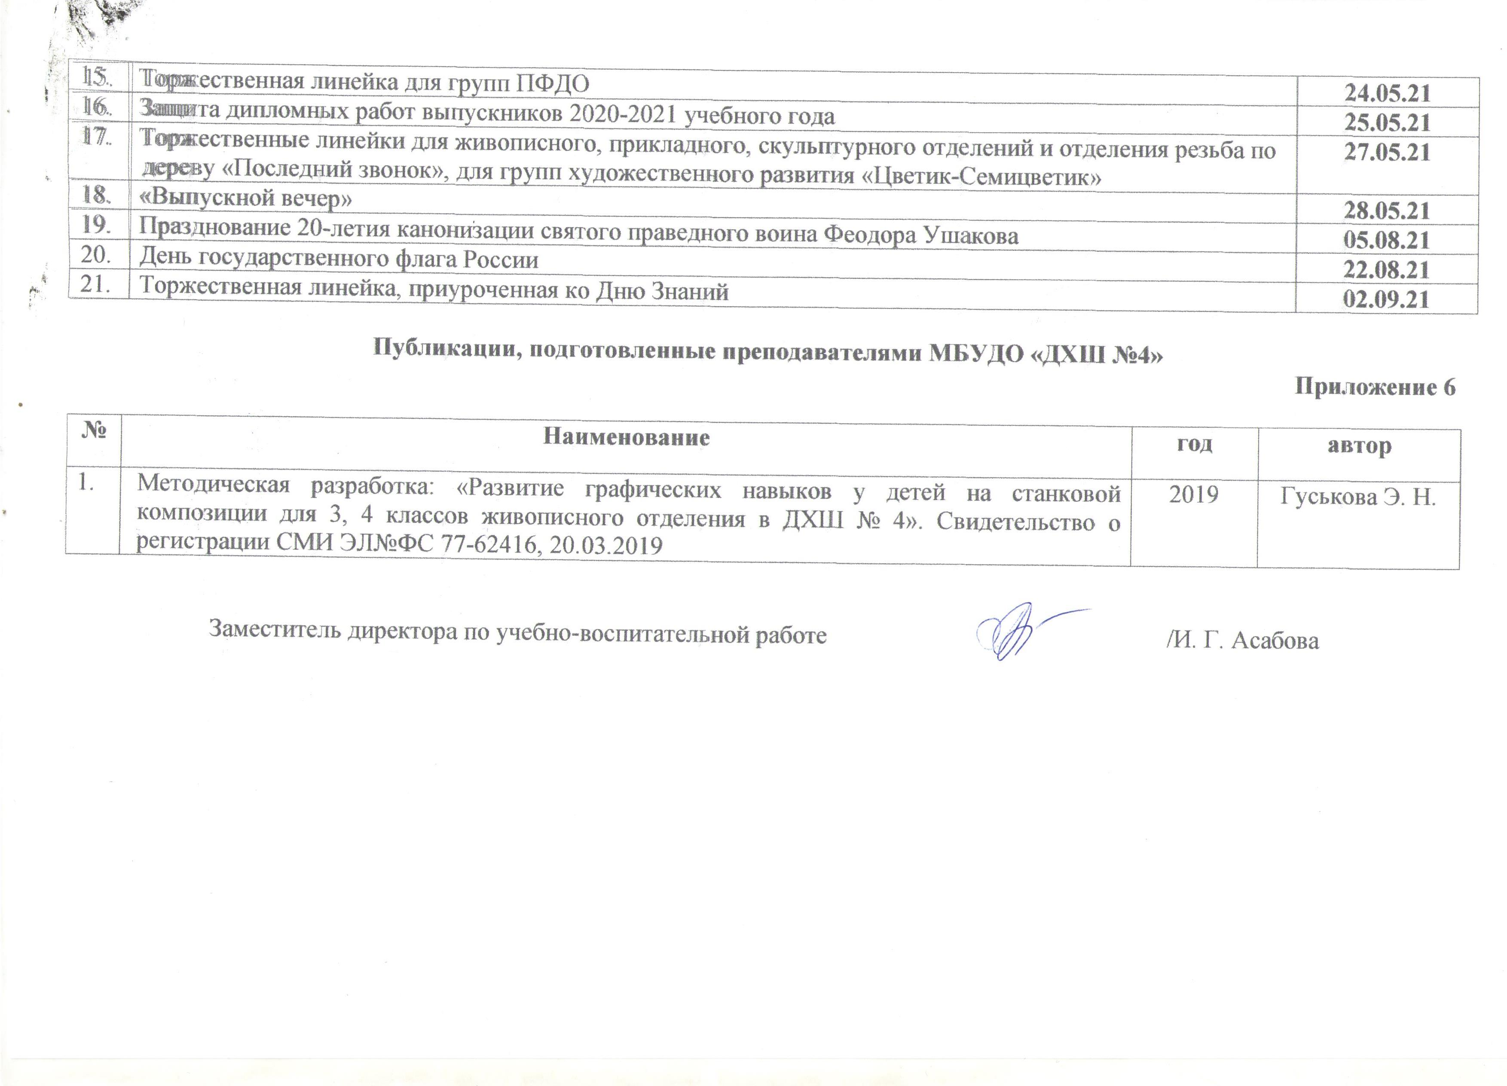 | Торжественная линейка для групп ПФДО | 24.05.21
 | Защита дипломных работ выпускников 2020-2021 учебного года | 25.05.21
 | Торжественные линейки для живописного, прикладного, скульптурного отделений и отделения резьба по дереву «Последний звонок», для групп художественного развития «Цветик-Семицветик» | 27.05.21
 | «Выпускной вечер» | 28.05.21
 | Празднование 20-летия канонизации святого праведного воина Феодора Ушакова | 05.08.21
 | День государственного флага России | 22.08.21
 | Торжественная линейка, приуроченная ко Дню Знаний | 02.09.21

Публикации, подготовленные преподавателями МБУДО «ДХШ №4»
Приложение 6

№ | Наименование | год | автор
1. | Методическая разработка: «Развитие графических навыков у детей на станковой композиции для 3, 4 классов живописного отделения в ДХШ № 4». Свидетельство о регистрации СМИ ЭЛ№ФС 77-62416, 20.03.2019 | 2019 | Гуськова Э. Н.

Заместитель директора по учебно-воспитательной работе /И. Г. Асабова

